Chapitre I LA GEOGRAPHIE DE L’ALGERIE

I-Généralités
L’Algérie couvre une superficie de 2 381 714 Km², elle est le plus grand pays en Afrique et dixième au monde. Sa capitale est Alger. L’Algérie est limitée à l’ouest par le Maroc, au sud-ouest le Sahara Occidental et la Mauritanie, au sud le Mali et le Niger, à l’est par la Tunisie et la Libye et au nord par la mer Méditerranée. L’Algérie est subdivisée en 48 Wilayas.
Deux chaînes montagneuses importantes : L’ATLAS TELLIEN au Nord et l’ATLAS SAHARIEN au Sud, séparent le pays en trois types de milieux qui se distinguent par leur relief et leur morphologie, donnant lieu à une importante diversité biologique.
On distingue du Nord au Sud, le Système Tellien, les Hautes Plaines steppiques et le Sahara. Au Nord est souvent accidenté, au sud le Sahara occupe une importante superficie (4/5 de la superficie totale).
II- Contexte climatique
L’Algérie, qui est un pays soumis à l’influence conjuguée de la mer, du relief et de l’altitude, présente un climat méditerranéen tempéré. Il est caractérisé par une longue période de sécheresse estivale variant de 3 à 4 mois sur le littoral, de 5 à 6 mois au niveau des Hautes Plaines Steppiques et plus de 6 mois au-delà de l’Atlas saharien.
Les précipitations accusent une grande variabilité mensuelle et surtout annuelle. Cette variabilité est due à l’existence de gradients :
- Un gradient longitudinal : la pluviosité augmente d’ouest en est, 450 à Oran à plus de 1000 mm/an à Annaba. Ce gradient est dû barrières orographiques, au nord-ouest la Sierra Nevada espagnole et à l’ouest l’Atlas marocain, agissent comme écran et éliminent ainsi l’influence Atlantique ; à l’est, les fortes précipitations sont attribuées aux perturbations pluvieuses du Nord.
- Un gradient latitudinal : les précipitations moyennes varient de 50 mm dans la région du M’Zab à 1500 mm à Djidjel. Cette diminution du littoral vers les régions sahariennes est due à la grande distance traversée par les dépressions qui doivent affronter sur leurs parcours les deux chaînes atlasiques.
- Un gradient altitudinal universel qui varie en fonction de l’éloignement de la mer.
Les températures moyennes minimales du mois le plus froid « m » est compris entre 0et 9° C dans les régions littorales et entre -2 et +4° C dans les régions semi-arides et arides.
La moyenne des températures maximales du mois le plus chaud « M » varie avec la continentalité, de 28 à 31° C sur le littoral, de 33 à 38° C sur les Hautes ¨laines Steppiques et supérieures à 40° C dans les régions sahariennes.
En Algérie sont représentés tous les bioclimats méditerranéens, depuis le Per Humide au Nord jusqu’au per aride ou Saharien au Sud pour les étages ou les ambiances bioclimatiques et depuis le froid jusqu’au chaud pour les variantes thermiques.

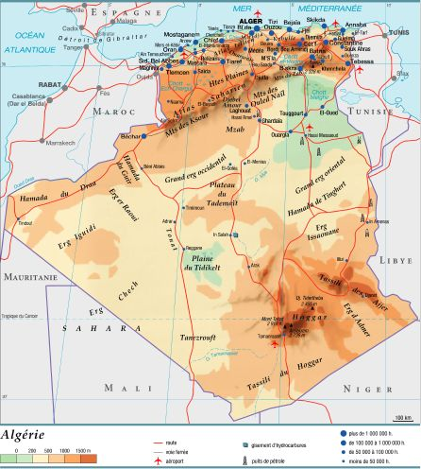

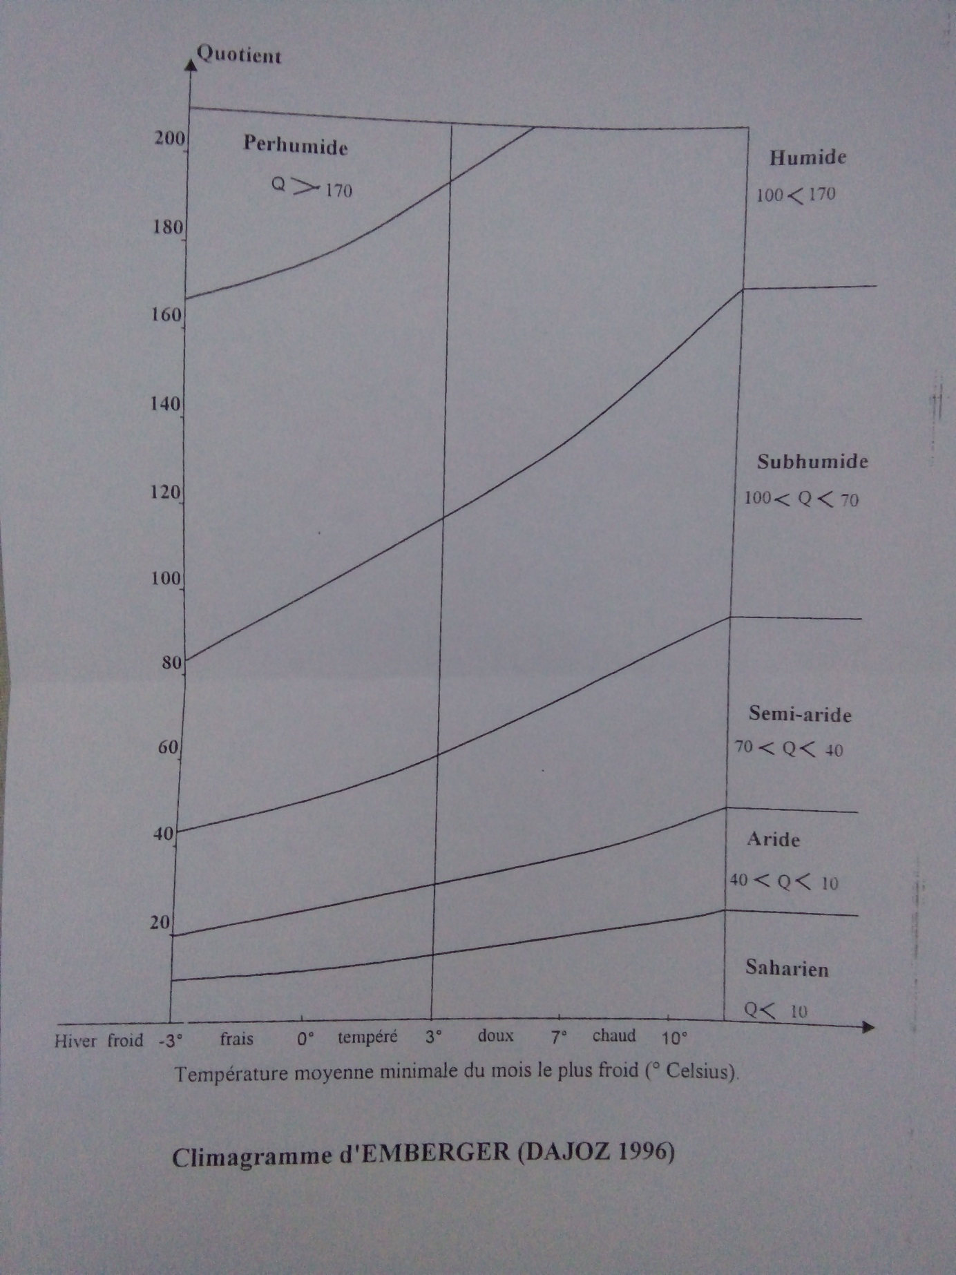

III- Contexte floristique
Les caractères édaphiques et climatiques des milieux algériens déterminent la répartition de la végétation naturelle et les potentialités agricoles des différentes zones. En parcourant le pays du Nord vers le sud, on traverse différents paysages en passant des forêts, maquis et matorrals vers les steppes semi-arides et arides puis les écosystèmes désertiques. Suivant les tranches pluviométriques au Nord des Hautes plaines steppiques nous distinguons :
- Pluviométrie supérieure à 1200 mm/an, correspond l’étage Per humide qui est représenté par des zones restreintes, leurs superficies ne dépassant pas 300 ha, entre 800 et 2 000 m d’altitude, situées au niveau de l’Atlas Tellien se développent des espèces endémiques très rares comme Abies numidica (Sapin de Numidie), et Populus tremula (le tremble) et les forêts à cèdres (Cedrus atlantica) et à chênes liège (Quercus suber).
- Entre 900 – 1200 mm : c’est l’étage humide que l’on retrouve dans les régions Nord-Est, dominé en altitude par les forêts à Cedrus atlantica et différentes chênaies bien venantes, Quercus faginea, Q. suber, Q. afares.
- Entre 600 –900 mm : correspond l’étage subhumide qui couvre la partie septentrionale d’Ouest en Est de l’Atlas Tellien sur lequel se développent les forêrts à Quercus rotundifolia et Pinus halepensis.
- Entre 400 – 600 mm : c’est la zone semi-aride supérieure qui correspond aux forêts maquis et matorrals plus ou moins dégradés des sommets et versants Nord de l’Atlas Saharien,le chêne vert (Quercus rotundifolia) et le thuya (Tetraclinis articulata), l’olivier (Olea europea) et le lentisque (Pistacia lentiscus). Sont les plus représentés au Nord-Ouest, Pinus halepensis en altitude.

Nous avons noté que les précipitations diminuent du Nord au Sud et d’Est en Ouest. Pour ce qui concerne les zones au nord des Hautes Plaines Steppiques, cette variation dans l’espace dépend de la latitude, de la continentalité et du relief (altitude).
Les grandes régions écologiques se distinguent relativement bien. Au nord des Hautes Plaines Steppiques se trouve la zone de culture, il s’agit du littoral, des plaines sublittorales et les plaines intérieures. Sans entrer dans les détails de répartition des sols, nous pouvons dire succinctement que la répartition des sols reflète celle du climat. Cependant, elle est largement modifiée par l’influence de la nature des roches mères, du relief, de l’eau, de la végétation, ainsi que des facteurs biotiques et anthropogènes.
Au Nord des Hautes Plaines Steppiques, on rencontre différents types de sols : sols bruns lessivés et sols bruns calcaires dans l’humide et le subhumide (luvisols te calcicols). Cette répartition et délimitation des zones d’exploitation agricoles fait ressortit une polyculture ou activités agricoles diversifiées qui sont concentrées dans la zone Nord du pays. Les cultures dominantes sont les cultures annuelles et particulièrement les grandes cultures (céréales, fourrages et légumineuses alimentaires et pomme de terre). Les grands ensembles écologiques, naturellement délimités, orientent les activités agricoles et les systèmes de production pratiqués.
- La zone pluvieuse du Nord du pays reste la pourvoyeuse des produits agricoles diversifiés : céréales, légumes et fruits, ainsi que ceux de l’élevage semi-intensif (surtout lait et viande)
- La zone intermédiaire sert de parc à ovins de par ses espaces étendus de parcours (steppe et pâturages extensifs).
- Le troisième ensemble écologique représente le désert saharien où les activités agricoles reposent sue l’agriculture oasienne traditionnelle et depuis 1990 se sont développés et ont pris de l’ampleur la plasticulture, l’irrigation sous pivots et des oasis modernes où sont pratiquées des cultures de pleine terre.
Pour ce qui est de l’Atlas Tellien nous pouvons retenir les chaînes suivantes d’Ouest en Est :
- Les Monts des Traras et les Monts de Tlemcen,
- Le massif de Tessala (Sidi Bel Abbès),
- Les Monts de Saïda,
- Le Massif de l’Ouarsenis (Relizane, teniet El Had et Ksar El Boukhari)
- L’atlas Blidéen,
- Djebel Djurdjura (Bouira)
- Les Monts du Hodna (M’sila),
- Les du Belezma (Merouane et Batna),
- Les Monts de la Medjerba ( Souk Ahras).

L’Atlas Saharien d’orientation Sud-Oest Nord-Est est composé de :
- Les Monts des Ksour (Aïn Sefra),
- Djebel Amour (Aflou),
- Les Monts d’Ouled Naïl (Djelfa),
- Les Monts du Zab (Biskra),
- Massif des Aurès (Ariset Khenchla),
- Es Monts des Nemencha.

